- Compétences
WORD – Test d’habileté vélo

- Disposer le document selon les règles
- Modifier les marges du document
- Modifier l’orientation de la page

- Mise en situation

- Tu travailles dans une école primaire. Le directeur te demande de réalisé un diplôme pour les élèves de primaire.

- Travail à réaliser

- Insérer une image au choix d’un vélo dont la hauteur doit-être de 6 cm.
- Insérer une image au choix de médaille dont la hauteur doit-être de 4 cm.
- Modifier les marges à 2 cm
- Mettre un en-tête au choix et indiquer «Nom, Prénom et classe».
- Sauvegarder le document sous: «Test d’habileté».
- Imprimer le document

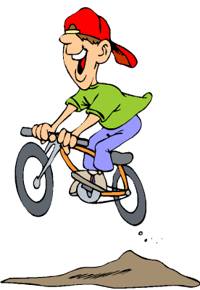
Police Kristen taille 48, centré

Test d’habileté à vélo
École primaire Sainte-Elisabeth des Ursulines
7000 Mons
Police Kristen taille 14, centré
Police Kristen taille 20, aligné à gauche

Le directeur de l’école certifie que Jean Leloup a réussi son test d’habileté à vélo avec succès ce jeudi 18 avril 2013!
Police Kristen taille 14

La direction, L’inspecteur de police
Monsieur Legrand Monsieur Dubois

